平成２９年度は、戦没者のご遺族より語り継がれた体験を聞き、感じた思いを発表いただきました。

＜戦後７２年大阪戦没者追悼式＞

「戦後７２年大阪戦没者追悼式」（平成２９年８月８日火曜日）では、戦没者のご遺族の中から小学５年生から中学３年生までの児童・生徒６名の皆さんにご参列いただき、ご遺族から児童・生徒の皆さんへの戦争体験や平和の大切さの語り継ぎを通じて、戦争への悲惨さや平和の継承の大切さへの思いを綴った「平和への誓い」を発表していいただきました。

○平和への誓い

三宅 花帆さん【貝塚市立木島小学校 ５年生】

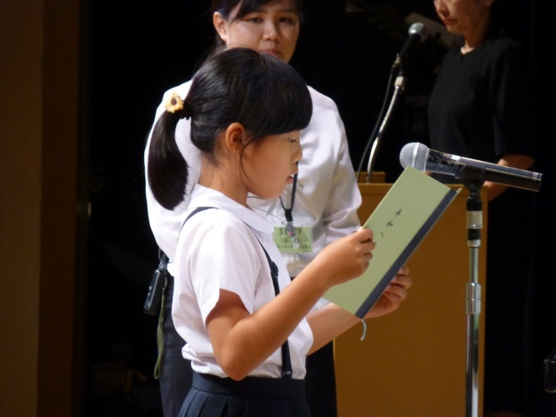

今日は、追悼式に参加させていただき、ありがとうございます。

私のひいおじいさんは、昭和１９年８月２５日に３１歳で戦死しました。私のおばあさんが、

３歳の時だと聞きました。おばあさんは、私の年にはもうお父さんがいなかったのです。

私は、戦争でお父さんがいなくなるなんて想像もつきません。

一度、戦争が始まれば大切な家族ともはなればなれになり、仲の良い友達とも一生会えなく

なるかもしれません。それに、大切な命がたくさんうばわれるのです。

日本は、７０年以上平和が続いて私達はとても幸せです。この幸せがいつまでも続くためにも、

二度と戦争はしないでください。よろしくお願いします。

仲の 萩月さん 【太子町立磯長小学校 ６年生】

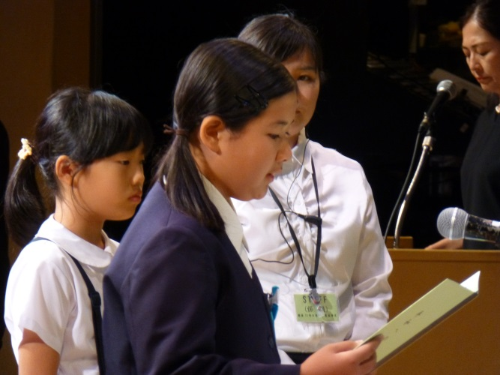

これは、曽祖母から聞いた話です。話を聞いた私は「平和のバトン」を託されました。
戦争中、男は２０才以上で、兵隊として戦い、女は１５才になると工場で働いたそうです。
曽祖母は「こんな生活だったら戦争にも負けるはず。日本は負けたが、戦争が終わってよかった」と語っていました。
私もこの意見に同感でした。理由は、戦争が終わっていなければ今の私はいなかったからです。
日本は、敗戦の過去から学んで平和があります。過去の経験を生かし未来へつなげていくには「この先、決して戦争はしない」と心に刻む必要があります。私は曽祖母の話と共に「平和のバトン」を次の世代に託そうと思います。

冨田 花生さん 【枚方市立桜丘中学校 １年生】

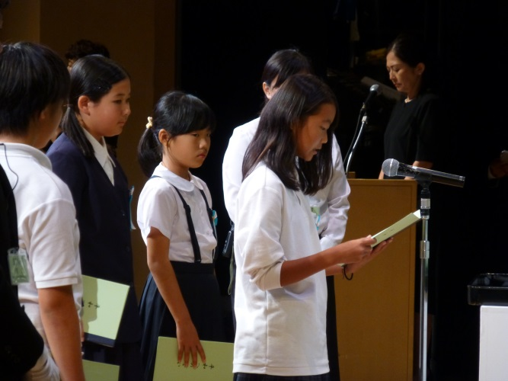

昨年、８月１５日武道館で全国戦没者追悼式に祖父と祖母と一緒に行きました。

行くまではあまり、戦争などを全く知らなかったけど、少し身近に感じました。
曽祖父は、パプアニューギニアで２０代で亡くなったそうです。曽祖父のように、
戦争で若くして亡くなられた人の多さにびっくりしました。
二度と戦争がおこらないことを願います。

葭仲 哲矢さん 【八尾市立高安中学校 １年生】

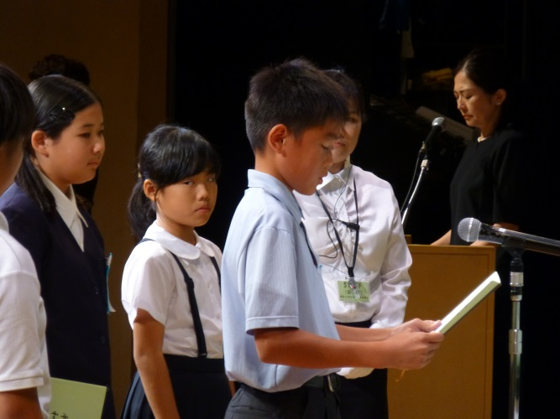

僕達が平和な日々を送っているのも、第二次世界大戦で戦死された人々のぎせいがあっての事を忘れてはいけません。
僕達は戦争を体験していませんが、今も地球上で内戦が続いています。戦争は人々の幸せをうばいます。
祖父母から戦争の体験談をきく度に、平和のありがたさをはだに感じます。
この地球上から戦争が無くなり、平和が続いていくことを願っています。

伊藤 太一さん 【泉南市立泉南中学校 ２年生】

僕は戦争については、あまり知りませんでした。でも、２年ほど前に訪れた沖縄では「平和の礎」
「ひめゆりの塔」さらに印象的だったのは歴史の背景を学ぶことができたアメリカ軍基地や防空壕
でした。それに、僕の曽祖父の名前が残っている文書を見たときは、かなり驚きました。
他にも多くの戦没者の名前が載っていて、戦争のせいで家族を亡くして悲しむ方もおられるのだな
と思います。
戦争によって手に入れるものはなく、家族を失ったり、土地や物、さらに命まで奪ってしまいます。
そんなことが二度と起こらないよう、僕をはじめ若い世代の人たちもできることがある、僕はそう
思いました。

藤原 世志子さん 【柏原市立玉手中学校 ３年生】
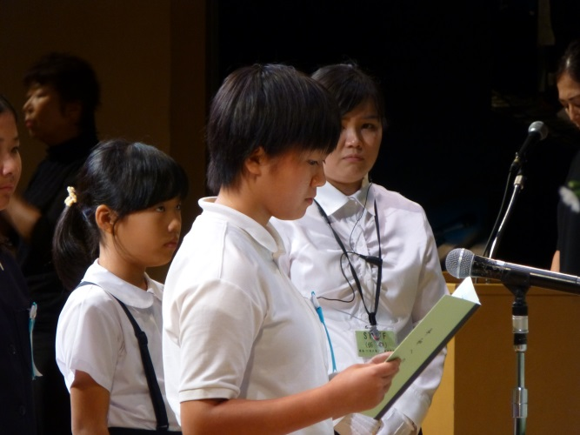

私は祖父から「戦争はお互い怨みもない人間同士の命のとりあいだ」と聞きました。国が違うことにより、敵となり、人間同士が命を奪い合う。どれだけ悲しく、辛いのでしょう。
戦後に生まれた私達は正直、戦争の辛さをわかることが出来ないと思います。でも、わからないからこそ、戦争について知り、考えるべきです。
今の世界は戦争がいつ始まってもおかしくない状態です。だからこそもう一度、戦争はやってもいいことなのか考えてほしいです。
そして、戦争の話を語り継ぎ、戦争のない世界を、今を生きる私達で創っていきましょう。

○献花＜過去からの追悼式の中で、初めて児童・生徒の皆さんに行っていただきました。＞
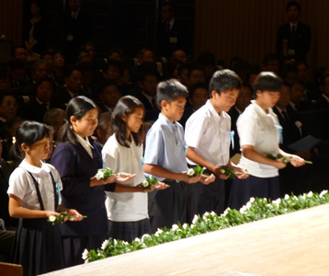

○パネル展示

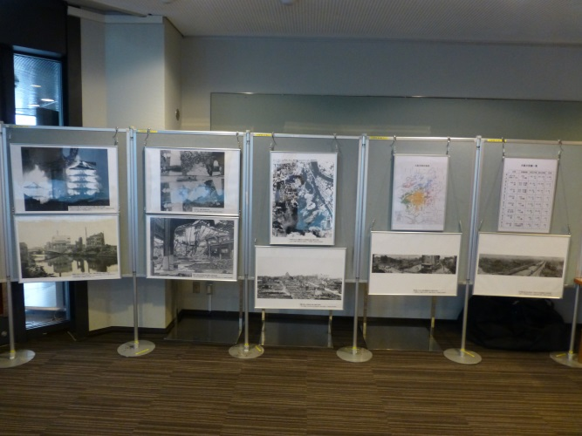
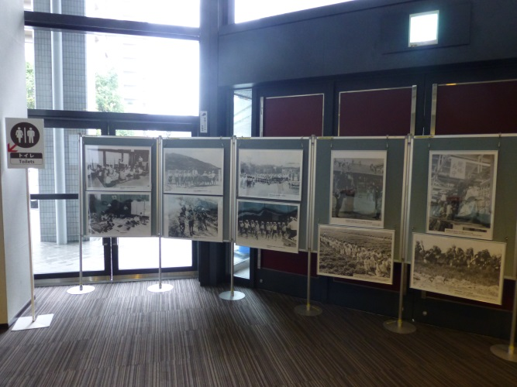

「戦後７２年大阪戦没者追悼式」会場のロビーにて、
ピースおおさかによる大阪大空襲や戦時下の暮らしなどのパネル展示を行いました。

ピースおおさかのホームページ
http://www.peace-osaka.or.jp/

